Valorisation des solutions bois pour la réhabilitation des bâtiments

Exécution des ouvrages

Parements en murs et plafonds

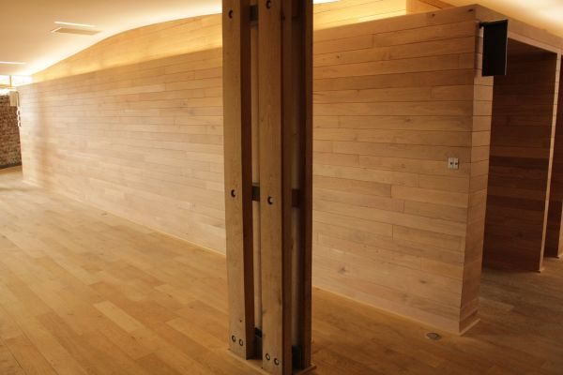

23/06/2017

SOMMAIRE

A. Lambris en bois massif 3
1. Type de pose 3
2. Tasseaux 3
3. Fixations 4
4. Mise en œuvre 4
5. Spécifications de pose 6
6. Détails de mise en œuvre 6

B. Panneaux dérivés du bois 7
1. Type de pose 7
2. Tasseaux 7
3. Fixations 7
4. Mise en œuvre 8
5. Détails de mise en œuvre 9

Les revêtements intérieurs en bois et dérivés peuvent être mis en œuvre en doublage de murs, en cloisons, en rampants ou en plafonds.
Avant d’engager les travaux, il est impératif de s’assurer que les supports sont secs et de contrôler leur planéité. Dans le cas de supports non plans, un calage approprié sera mis en œuvre.
Les prises et interrupteurs doivent également être démontés en repérant leur emplacement.

  - Lambris en bois massif

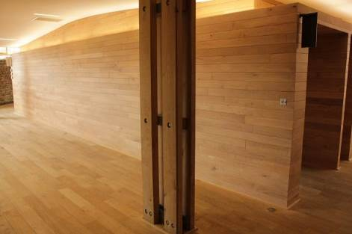

- Type de pose

Les lames de lambris peuvent être posées sur support continu ou discontinu : tasseaux, chevrons ou lits croisés (chevrons et tasseaux) avec lame d'air pour ventilation.
Dans tous les cas, la pose se fait par embrèvement (rainures et languettes), qui permet d’obtenir des joints fermés.
La pose des lames peut être verticale, horizontale ou oblique.
En fonction de l’orientation choisie, la perception du volume change.

Type de pose | Effet sur le volume
Horizontale | Agrandit les petits volumes
Verticale | Donne de la hauteur à un volume bas
Oblique | Apporte de la fantaisie à un grand volume rectiligne

- Tasseaux

Les tasseaux peuvent être en bois massif de classe d’emploi 2 ou en panneau dérivé du bois (contreplaqué, latté ou panneau de particules).
Les sections courantes sont les suivantes :
- En bois massif : 20 x 30 - 30 x 40 mm
- En contreplaqué ou latté : 10 x 20 - 15 x 30 mm
- En panneaux de particules : 10 x 20 mm

- Fixations

Pour fixer les lames sur les tasseaux, on peut soit clouer en biais dans les rainures ou les languettes, soit agrafer, soit opter pour une fixation par clips cloués ou agrafés à hauteur de chaque tasseau.

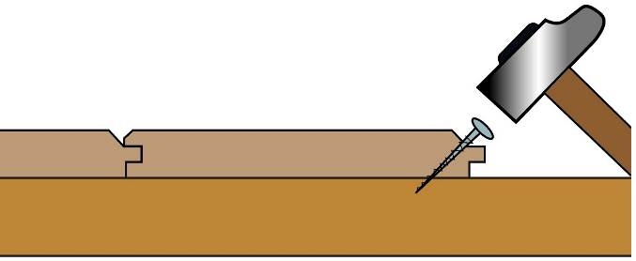
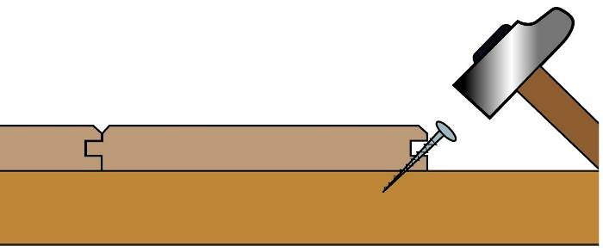

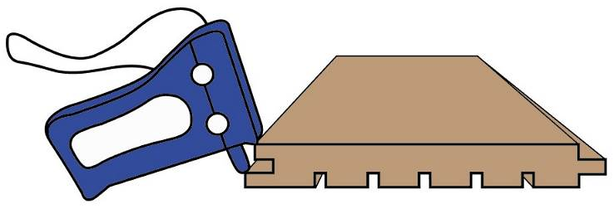
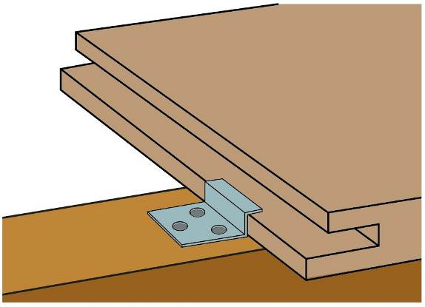

Figure 1 : Principe de fixation des lambris

Il convient d’apporter le plus grand soin à la pose de la première lame qui conditionne la suite de la mise en œuvre.
Il est impératif de vérifier le bon emboîtement de chaque lame sur toute sa longueur avant la pose de la suivante.

- Mise en œuvre

- Pose sur tasseaux
Sur support discontinu, les lambris se posent sur une ossature en bois constituée par des tasseaux perpendiculaires au sens de la pose. L’écartement des tasseaux ou des fixations ne doit pas dépasser 40 fois l’épaisseur des lames sans excéder 75 cm (soit 40 cm pour une épaisseur de 10 mm).

Des tasseaux doivent être prévus pour tous les entourages (fenêtres, placards, portes...).
Le nombre de fixations doit être au minimum d’un point tous les 40 fois l’épaisseur des lames pour les éléments de longueur supérieure à 0,50 m et d’un point à chaque extrémité pour les éléments de longueur inférieure.

- Pose sur support continu
La pose de lambris sur support continu ne peut se faire que sur un panneau dérivé du bois pour des lames de faible épaisseur (< 7 mm). Dans ce cas, la fixation est assurée par clouage, agrafage ou clipsage dont l’espacement respecte les mêmes règles que pour les supports discontinus (40 fois l’épaisseur des lames).

- Ambiance humide
La pose de lambris en ambiance humide (cuisine, salle de bains, murs humides) nécessite une lame d’air ventilée d’épaisseur minimale de 1 cm à l’arrière du lambris. La disposition des supports ne doit pas entraver la circulation de l’air et des ouvertures de 50 cm² par mètre linéaire de mur sont ménagées en haut et en bas de la paroi.

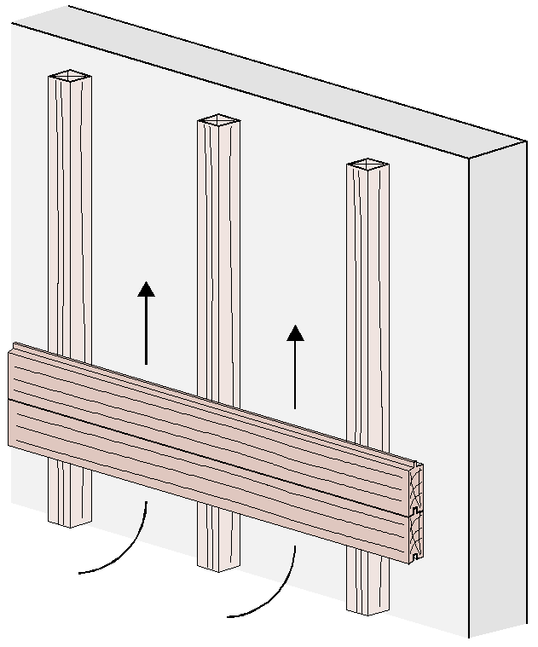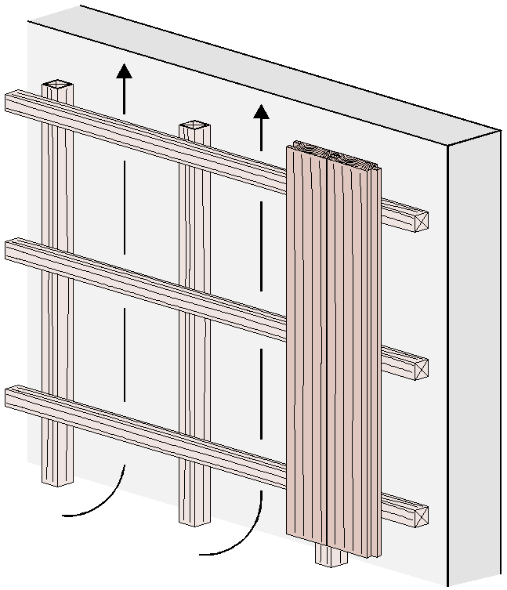

Figure 2 : Aménagement d'une lame d'air derrière les lambris en ambiance humide

Il y a lieu également de prévoir un espace de 3 cm entre le sol et les lames, pour éviter un contact prolongé aux extrémités avec l’eau éventuellement répandue au sol.
Dans ce cas de pose sur murs humides, les tasseaux doivent être de classe d’emploi 2.

- Spécifications de pose

Pour une pose en revêtement intérieur, les conditions suivantes doivent être remplies :
- Les locaux sont à leur ambiance d’utilisation et protégés contre toute réhumidification.
- Les plâtres et enduits ou raccords à base de liants hydrauliques sont terminés et secs (20 jours minimum).
- Les parois et les sols des locaux sont nettoyés.
- La pose de lambris vernis en usine doit être entreprise après les travaux de peinturage.
- Les lambris en plafond doivent être posés après les cloisons humides ou les cloisons en carreaux de plâtre.

Pour prévenir les variations dimensionnelles du bois, stocker au moins 72 h avant la pose les lames de lambris à plat et déballées dans la pièce où le lambris va être posé.

- Détails de mise en œuvre

Les liaisons en angles sont traitées par une moulure (quart de rond) ou un profilé (baguette d’angle).

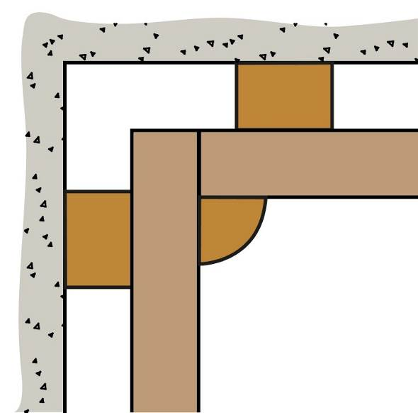
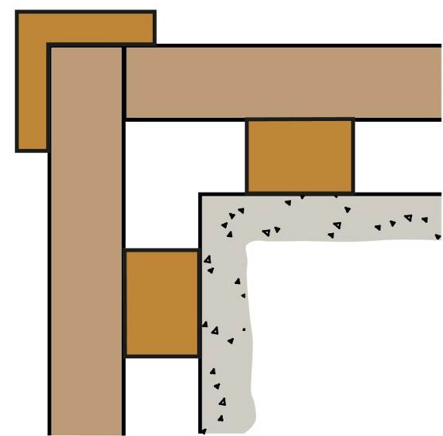

Figure 3 : Réalisation des joints d'angle

  - Panneaux dérivés du bois

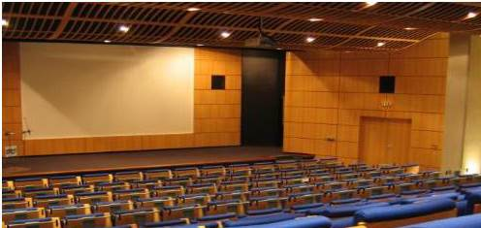

- Type de pose

Les panneaux dérivés du bois peuvent être posés sur support continu ou discontinu (tasseaux).
La pose se fait à bord droit ou par embrèvement (rainures et languettes), qui permet d’obtenir des joints fermés.

- Tasseaux

Les tasseaux peuvent être en bois massif de classe d’emploi 2 ou en panneau dérivé du bois (contreplaqué, latté ou panneau de particules).

Les largeurs minimales sont les suivantes :
- en partie courante : 35 mm
- aux jonctions : 60 mm

- Fixations

Les panneaux sont fixés par vissage, clouage, agrafage, clipsage ou collage. Les pointes doivent pénétrer d’au moins 30 mm dans le bois et les vis de 25 mm.

- Mise en œuvre

- Pose sur tasseaux
Sur support discontinu, la pose des panneaux dérivés du bois se fait sur une ossature en bois constituée par des tasseaux.
L’écartement maximal des supports reste inférieur à 75 mm et ne doit pas dépasser :
- 60 fois l’épaisseur des panneaux de particules
- 80 fois l’épaisseur des panneaux de contreplaqué
- 100 fois l’épaisseur des panneaux de fibres durs
- 60 fois l’épaisseur des panneaux de laine de bois (fibragglo)
- 100 fois l’épaisseur des panneaux de fibres ciments

Des tasseaux doivent être prévus pour tous les entourages (fenêtres, placards, portes...).

Les revêtements en panneaux dérivés du bois, non embrevés, sont supportés et fixés sur leur périphérie tous les 30 cm au moins. Les organes de fixations traversant les panneaux et posés sans avant-trou sont disposés à plus de 10 mm des bords, quelle que soit leur nature.
- Pose sur support continu
La pose de panneaux sur support continu ne peut se faire que sur un support plan, sain et sec pour des panneaux de faible épaisseur (moins de 12 mm). On utilise pour cela une colle mastic en cordon de 6 à 8 mm de diamètre. Le transfert de colle est assuré par un marouflage énergique.

- Ambiance humide
La pose de panneaux dérivés du bois en ambiance humide (cuisine, salle de bains, murs humides) nécessite une lame d’air ventilée d’épaisseur minimale de 1 cm à l’arrière des panneaux. La disposition des supports ne doit pas entraver la circulation de l’air et des ouvertures de 50 cm² par mètre linéaire de mur sont ménagées en haut et en bas de la paroi.
Dans ces situations, des précautions sont prises en partie basse pour éviter les remontées capillaires (espace entre sol et revêtement) et les panneaux doivent résister à des humidifications temporaires (CTB-H, MDF-RH, NF Extérieur CTB-X, OSB/3 et 4).
Dans ce cas de pose sur murs humides, les tasseaux doivent également être de classe d’emploi 2.

- Détails de mise en œuvre

- Raccordement des angles
Les liaisons en angles sont traitées par une moulure (quart de rond) ou un profilé (baguette d’angle).

- Joints entre panneaux
Un joint entre les panneaux doit être systématiquement prévu (1 mm/m). Les joints en partie courante peuvent être laissés apparents : bord à bord, biseautés, creux… ou être masqués par un couvre-joint, une moulure ou un profilé en plastique ou en métal.

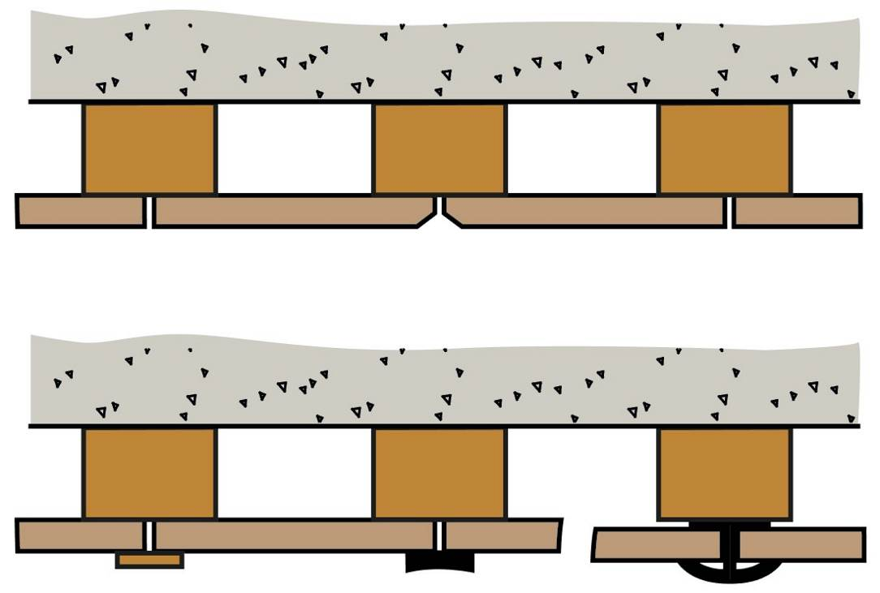

Figure 4 : Réalisation des joints entre panneaux

